|  |  |
| --- | --- |
| ĐẠI HỌC HUẾ  **TRƯỜNG ĐẠI HỌC NGOẠI NGỮ** | **CỘNG HÒA XÃ HỘI CHỦ NGHĨA VIỆT NAM**  **Độc lập - Tự do - Hạnh phúc** |

**THỂ LỆ**

**Tham gia phiên trình bày poster tại**

**Hội nghị Nghiên cứu khoa học sinh viên năm 2025**

*(Ban hành kèm theo Công văn số: 533/ĐHNN-KH,CN&HTQT ngày 8 tháng 5 năm 2025 của*

*Hiệu trưởng Trường Đại học Ngoại ngữ, Đại học Huế)*



Để đảm bảo phiên trình bày poster tại Hội nghị Nghiên cứu khoa học sinh viên năm 2025 diễn ra thành công và chất lượng, Ban tổ chức đưa ra thể lệ chi tiết như sau:

## **1. Mục đích**

* Tạo cơ hội để sinh viên trình bày các kết quả nghiên cứu khoa học và công nghệ (KH&CN) dưới dạng poster trực quan, dễ tiếp cận.
* Khuyến khích kỹ năng thiết kế, trình bày và thảo luận khoa học của người tham gia.

# Khuyến khích, phát triển kỹ năng nghiên cứu, tư duy sáng tạo và khả năng trình bày khoa học của sinh viên.

# Tăng cường sự kết nối giữa giảng viên và sinh viên trong các hoạt động nghiên cứu.

## **2. Đối tượng tham gia**

* Sinh viên đang thực hiện đề tài KH&CN cấp cơ sở năm 2024 và 2025.
* Các nhóm nghiên cứu hoặc cá nhân là sinh viên có công trình nghiên cứu tại Trường Đại học Ngoại ngữ, Đại học Huế.

## **3. Nội dung trình bày**

* Poster phải trình bày các công trình nghiên cứu thuộc các lĩnh vực liên quan đến chương trình đào tạo của Trường, bao gồm: Ngôn ngữ học, Giáo dục học, Văn hóa học, Dịch thuật, Quan hệ quốc tế, và các lĩnh vực liên ngành…
* **Phần header:** Logo của Trường Đại học Ngoại ngữ, Đại học Huế được đặt ở góc trên bên trái của poster, ghi rõ “Hội nghị nghiên cứu khoa học sinh viên năm 2025” ở giữa trên cùng của Poster.
* **Phần thông tin chung:**
* Tiêu đề nghiên cứu/Tên nghiên cứu: in hoa, in đậm (Bold), kiểu chữ và cỡ chữ (Font size) tùy vào mục đích trình bày, canh giữa, giãn dòng (line spacing) 1,5 lines.
* Tên tác giả/nhóm tác giả: dưới tên đề tài, mỗi tác giả cách nhau bởi dấu phẩy, canh giữa.
* Lớp/khoa:
* Mã số poster (Phòng KH,CN&HTQT cung cấp) - Email liên hệ:
* **Nội dung poster:** trình bày tóm tắt những điểm quan trọng (nổi bật) về đề tài/công trình nghiên cứu, bao gồm các phần sau:
  + Mở đầu/Đặt vấn đề (Tóm tắt tổng quan, khoảng trống nghiên cứu, câu hỏi nghiên cứu)
  + Phương pháp nghiên cứu
  + Kết quả và thảo luận
  + Kết luận và kiến nghị
  + Tài liệu tham khảo (Các tài liệu trích dẫn trong poster)

## **4. Yêu cầu thiết kế poster**

* **Kích thước**: chiều ngang 80cm, chiều dọc 120cm, trình bày theo chiều dọc của khổ giấy - Lề trên - dưới - phải - trái cách 3 cm.
* **Định dạng file**: PDF, độ phân giải tối thiểu 300 DPI để đảm bảo chất lượng in ấn.
* **Ngôn ngữ**: Tiếng Việt
* **Kinh phí** soạn và thiết kế poster do cá nhân tự túc. Ban Tổ chức hỗ trợ kinh phí in ấn và chuẩn bị khung poster trưng bày tại Hội nghị.
* **Bố cục và thiết kế**:
  + Font chữ rõ ràng, dễ đọc (ví dụ: Times New Roman, Arial, hoặc Calibri), cỡ chữ tối thiểu 24pt cho nội dung chính, 36pt cho tiêu đề.
  + Bố cục mạch lạc, chia thành các phần rõ ràng
  + Có thể sử dụng biểu đồ, hình ảnh, bảng biểu để minh họa kết quả một cách trực quan, nhưng không quá tải thông tin.
  + Màu sắc hài hòa, tránh sử dụng quá nhiều màu gây rối mắt.

**5. Quy trình nộp bài**

* **Hồ sơ đăng ký** bao gồm:
  + File tóm tắt nghiên cứu: Tối đa 200-250 từ, định dạng Word, trình bày rõ mục tiêu, phương pháp nghiên cứu, kết quả nổi bật nghiên cứu đã đạt được.
  + File danh mục tóm tắt đề tài
  + File poster: Các khoa xét chọn và nộp file poster theo định dạng PDF, đặt tên file theo cú pháp **[Poster_HNNCKH 2025] – Tên nhóm/cá nhân**.
* **Cách thức nộp**:
  + Các khoa tổng hợp và gửi hồ sơ về Phòng KH,CN&HTQT qua địa chỉ email: [dhnn_hoithao@hueuni.edu.vn](mailto:dhnn_hoithao@hueuni.edu.vn) **muộn nhất ngày 18/5/2025.**
* **Xét duyệt**:
  + Ban Tổ chức sẽ xét duyệt tóm tắt và poster dựa trên tính khoa học, tính mới, và chất lượng thiết kế.
  + Kết quả xét duyệt sẽ được thông báo qua email muộn nhất ngày 20/5/2025.

**6. Quy định tại phiên trình bày poster**

* **Thời gian**: Phiên trình bày poster diễn ra trong vòng 45 phút.
* **Địa điểm**: Khu vực triển lãm poster, tầng 4, Nhà học chuyên ngành, Trường Đại học Ngoại ngữ, Đại học Huế.
* **Yêu cầu**:
  + Tác giả/nhóm tác giả có mặt tại khu vực poster của mình trong suốt phiên để trình bày và trả lời câu hỏi từ Hội đồng khoa học và người tham dự.
  + Chuẩn bị bài thuyết trình ngắn gọn (3-5 phút) để giới thiệu nội dung poster khi được yêu cầu.
  + Poster được Ban Tổ chức in ấn và treo tại khu vực triển lãm. Tác giả không cần tự in poster.
  + **Trang phục**: Trang phục lịch sự, phù hợp với môi trường học thuật (ưu tiên áo trắng, quần/váy tối màu).

## **7. Tiêu chí đánh giá**

Poster sẽ được Hội đồng khoa học của Trường chấm điểm dựa trên các tiêu chí sau:

* **Tính khoa học (30%)**: Vấn đề nghiên cứu rõ ràng, phương pháp phù hợp, kết quả đáng tin cậy.
* **Tính sáng tạo và ứng dụng (20%)**: Ý tưởng mới mẻ, tiềm năng ứng dụng thực tiễn.
* **Nội dung và bố cục (30%)**: Thông tin đầy đủ, trình bày logic, trực quan, dễ hiểu.
* **Kỹ năng trình bày (20%)**: Khả năng giải thích, trả lời câu hỏi và thái độ chuyên nghiệp của tác giả.

## **8. Giải thưởng và chứng nhận**

Tất cả cá nhân và nhóm nghiên cứu tham gia báo cáo đều được cấp giấy chứng nhận báo cáo tại Hội nghị. Các báo cáo được Hội đồng Khoa học đánh giá với điểm cao nhất sẽ được khen thưởng theo Quy chế chi tiêu nội bộ của Trường.

## **9. Lưu ý**

* Tác giả chịu trách nhiệm về tính trung thực và bản quyền của nội dung nghiên cứu.
* Poster không đáp ứng yêu cầu về định dạng hoặc nộp muộn sẽ không được xét duyệt.
* Thể lệ này được áp dụng kể từ ngày ký ban hành. Trong quá trình thực hiện nếu có thay đổi, Ban tổ chức sẽ có văn bản điều chỉnh bổ sung và thông báo cụ thể đến từng đơn vị.
* Mọi thắc mắc về thể lệ vui lòng liên hệ về Phòng KH,CN&HTQT qua email [dhnn_hoithao@hueuni.edu.vn](mailto:dhnn_hoithao@hueuni.edu.vn) hoặc số điện thoại 0234 3830722

Ban Tổ chức kêu gọi các sinh viên tích cực tham gia phiên trình bày poster để thể hiện năng lực nghiên cứu và đóng góp vào sự thành công của Hội nghị.

# TRƯỜNG ĐẠI HỌC NGOẠI NGỮ CỘNG HÒA XÃ HỘI CHỦ NGHĨA VIỆT NAM KHOA …. Độc lập - Tự do - Hạnh phúc

# 

# DANH MỤC TÓM TẮT ĐỀ TÀI

# HỘI NGHỊ NGHIÊN CỨU KHOA HỌC SINH VIÊN NĂM 2025

|  |  |  |  |  |  |
| --- | --- | --- | --- | --- | --- |
| TT | Tên đề tài | Tên cá nhân/nhóm nghiên cứu | Đơn vị | Email | Ghi chú |
| 1. |  |  |  |  |  |
| 2. |  |  |  |  |  |
| 3. |  |  |  |  |  |
| 4. |  |  |  |  |  |
| 5. |  |  |  |  |  |
| 6. |  |  |  |  |  |
| 7. |  |  |  |  |  |
| 8. |  |  |  |  |  |
| 9. |  |  |  |  |  |
| 10. |  |  |  |  |  |

# *Danh mục này có …. đề tài./.*

# *Mẫu tóm tắt*

**TIÊU ĐỀ**

**Tên tác giả chính**; Tên tác giả

Giảng viên hướng dẫn

Đơn vị

**\*** Email - số điện thoại của người thực hiện chính

**Tóm tắt (200-250 từ):**

Trình bày tóm tắt lý do chọn đề tài, mục tiêu/câu hỏi nghiên cứu, phương pháp nghiên cứu, kết quả và kết luận.

*Từ khóa (3-5 từ khóa):*

***Mẫu Poster***

Kích cỡ: 80cm x 120cm

Phần đầu chứa Logo trường, nội dung Hội nghị, tên nghiên cứu, họ và tên tác giả, mã số, email: có kích cỡ: 80cm x 20cm.

80 cm

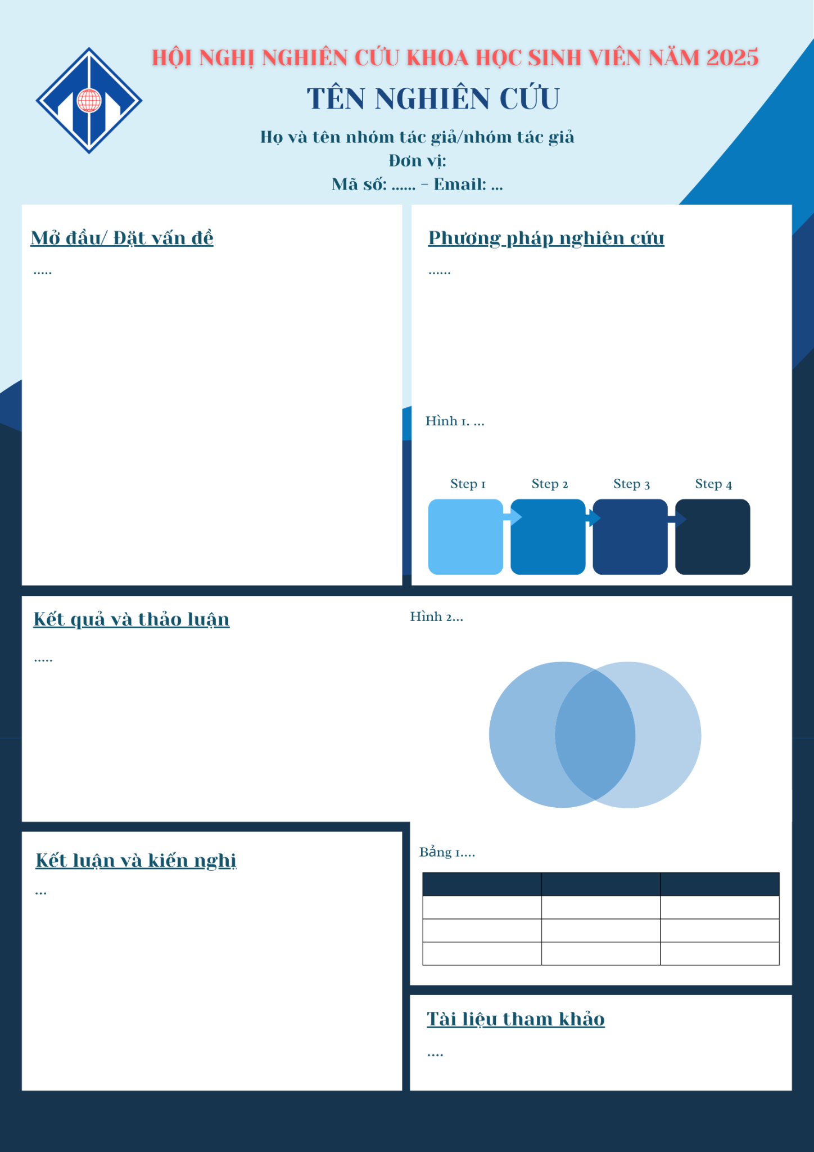

20 cm

120 cm

TRƯỜNG ĐẠI HỌC NGOẠI NGỮ **CỘNG HÒA XÃ HỘI CHỦ NGHĨA VIỆT NAM KHOA …. Độc lập - Tự do - Hạnh phúc**



**DANH SÁCH THAM DỰ**

# HỘI NGHỊ NGHIÊN CỨU KHOA HỌC SINH VIÊN NĂM 2025

|  |  |  |  |  |  |
| --- | --- | --- | --- | --- | --- |
| **TT** | **Họ và tên** | **Đơn vị** | **Email** | **Số điện thoại** | **Ghi chú** |
|  |  |  |  |  |  |
|  |  |  |  |  |  |
|  |  |  |  |  |  |
|  |  |  |  |  |  |
|  |  |  |  |  |  |
|  |  |  |  |  |  |
|  |  |  |  |  |  |
|  |  |  |  |  |  |
|  |  |  |  |  |  |
|  |  |  |  |  |  |
|  |  |  |  |  |  |
|  |  |  |  |  |  |
|  |  |  |  |  |  |
|  |  |  |  |  |  |
|  |  |  |  |  |  |
|  |  |  |  |  |  |
|  |  |  |  |  |  |
|  |  |  |  |  |  |
|  |  |  |  |  |  |
|  |  |  |  |  |  |
|  |  |  |  |  |  |
|  |  |  |  |  |  |
|  |  |  |  |  |  |
|  |  |  |  |  |  |
|  |  |  |  |  |  |
|  |  |  |  |  |  |
|  |  |  |  |  |  |
|  |  |  |  |  |  |
|  |  |  |  |  |  |
|  |  |  |  |  |  |

*Huế, ngày …. tháng …..năm 2025*

**TRƯỞNG KHOA NGƯỜI LẬP BẢNG**